|  |  |
| --- | --- |
| **ZUT_2** | **WI_1** |

Maciej Gurgul

nr albumu: 38026

kierunek studiów: Informatyka

specjalność: Systemy komputerowe i oprogramowanie

forma studiów*: niestacjonarne*

PROJEKT I IMPLEMENTACJA GRY EDUKACYJNEJ TYPU ESCAPE ROOM

DESIGN AND IMPLEMENTATION OF AN ESCAPE ROOM EDUCATIONAL GAME

praca dyplomowa inżynierska

napisana pod kierunkiem:

dr hab. inż. Dariusza Frejlichowskiego, prof. ZUT

Katedra Systemów Multimedialnych

Data wydania tematu pracy: 01.01.2020

Data dopuszczenia pracy do egzaminu: …………………………………………………………………  
(uzupełnia pisemnie Dziekanat)

Szczecin, 2020

Streszczenie pracy

Praca przedstawia projekt gry edukacyjnej typu Escape Room oraz samą grę.

Głównym założeniem tejże gry jest przemycenie waloru edukacyjnego w formie przystępnej dla każdego, multimedialnej rozrywki. Aby ukończyć rozgrywkę, gracz zetknie się z kilkoma podstawowymi zagadnieniami z różnych dziedzin, np. informatyki i fizyki a także musi wykazać się spostrzegawczością i sprytem. Opracowanie zawiera projekt i implementacje. Przeprowadzony został przegląd istniejących technologii i wybór optymalnej oraz wybór najciekawszych rozwiązań i trendów z obecnych na rynku gier. Wykonano badania na grupie osób w różnym wieku, płci, z różnymi upodobaniami tego typu formy rozrywki i stwierdzono dużą przystępność i łatwość w obsłudze w szerokim spektrum w/w kryteriów.

Słowa kluczowe

gra, escape room, gra edukacyjna, 3D, unity, zagadka, rozrywka

Abstract

The work presents the design of an educational Escape Room game and the game itself.

The main assumption of this game is to smuggle educational value in the form of multimedia entertainment accessible to everyone. To complete the game, the player will encounter several basic issues from various fields, such as computer science and physics, and must also show perceptiveness and cleverness. The study includes the design and implementation. A review of the existing technologies and the selection of the optimal one as well as the selection of the most interesting solutions and trends on the gaming market were carried out. Research was carried out on a group of people of different age, gender, with different preferences for this type of entertainment and found high accessibility and ease of use in a wide range of the above-mentioned criteria.

Keywords

game, escape room, educational game, 3D, unity, riddle, entertainment

OŚWIADCZENIE

AUTORA PRACY DYPLOMOWEJ

Oświadczam, że praca dyplomowa inżynierska pn.  
„Projekt i implementacja gry edukacyjnej typu Escape Room”  
napisana pod kierunkiem:  
dr hab. inż. Dariusza Frejlichowskiego, prof. ZUT

jest w całości moim samodzielnym autorskim opracowaniem sporządzonym przy wykorzystaniu wykazanej w pracy literatury przedmiotu i materiałów źródłowych.

Złożona w dziekanacie Wydziału Informatyki treść mojej pracy dyplomowej w formie elektronicznej jest zgodna z treścią w formie pisemnej.

Oświadczam ponadto, że złożona w dziekanacie praca dyplomowa ani jej fragmenty nie były wcześniej przedmiotem procedur procesu dyplomowania związanych z uzyskaniem tytułu zawodowego w uczelniach wyższych.

………………………………………..

podpis dyplomanta

Szczecin, dn. ………………….

Spis treści

[1. Wstęp 8](#_Toc57452012)

[2. Przegląd istniejących rozwiązań 9](#_Toc57452013)

[2.1. We were here 10](#_Toc57452014)

[2.2. Escape game : 50 rooms 1 11](#_Toc57452015)

[2.3. Belko VR: An Escape Room Experiment 13](#_Toc57452016)

[2.4. Ucieczka z Pokoju – Mózgowe Łamigłówki 14](#_Toc57452017)

[2.5. Escape Room – Der kranke Kollege 16](#_Toc57452018)

[2.6. Podsumowanie 18](#_Toc57452019)

[3. Wybór silnika gry 19](#_Toc57452020)

[3.1. Unreal Engine 20](#_Toc57452021)

[3.2. Unity 3D 21](#_Toc57452022)

[3.3. Godot 22](#_Toc57452023)

[3.4. Podsumowanie 23](#_Toc57452024)

[4. „Game Design Document” dla projektowanej gry 23](#_Toc57452025)

[4.1. Wstęp 23](#_Toc57452026)

[4.2. Technologia 24](#_Toc57452027)

[4.3. Interfejs użytkownika 24](#_Toc57452028)

[4.3.1. Menu 24](#_Toc57452029)

[4.3.2. Rozgrywka 24](#_Toc57452030)

[4.3.3. Ekwipunek 25](#_Toc57452031)

[4.4. Zagadki 26](#_Toc57452032)

[4.4.1. Spostrzegawczość 26](#_Toc57452033)

[4.4.2. Łączenie przedmiotów 26](#_Toc57452034)

[4.4.3. Interakcja z otoczeniem 26](#_Toc57452035)

[4.4.4. Pinpad 27](#_Toc57452036)

[4.4.5. Latarka i ukryty w ciemności pin 27](#_Toc57452037)

[4.4.6. Łom 27](#_Toc57452038)

[4.4.7. Otwarcie szafki za pomocą klucza 27](#_Toc57452039)

[4.4.8. Odnalezienie drugiego pinu 27](#_Toc57452040)

[4.4.9. Reakcja chemiczna i rozpuszczenie łańcucha 28](#_Toc57452041)

[4.4.10. Wykucie miecza w celu pokonania strażnika 28](#_Toc57452042)

[4.4.11. Utworzenie obwodu z wykorzystaniem bramek logicznych 28](#_Toc57452043)

[4.5. Pomieszczenia 29](#_Toc57452044)

[4.5.1. Piwnica 30](#_Toc57452045)

[4.5.2. Korytarz 31](#_Toc57452046)

[4.5.3. Biblioteka 32](#_Toc57452047)

[4.5.4. Kuźnia 33](#_Toc57452048)

[4.5.5. Śluza 34](#_Toc57452049)

[4.6. Zakończenie gry 34](#_Toc57452050)

[5. Implementacja 35](#_Toc57452051)

[5.1. Tworzenie mapy 35](#_Toc57452052)

[5.1.1. Wyszukiwanie modeli 3D 36](#_Toc57452053)

[5.1.2. Dodanie Colliderów 36](#_Toc57452054)

[5.2. Stworzenie postaci gracza i systemu poruszania się 36](#_Toc57452055)

[5.3. Tworzenie systemu ekwipunku 37](#_Toc57452056)

[5.4. Niszczenie palety 38](#_Toc57452057)

[5.4.1. Jak to działa? 38](#_Toc57452058)

[5.5. Zasoby zewnętrzne 39](#_Toc57452059)

[5.5.1. Modele 3D 39](#_Toc57452060)

[5.5.2. Dźwięk 39](#_Toc57452061)

[5.5.3. Grafika 2D 40](#_Toc57452062)

[5.6. Podsumowanie 40](#_Toc57452063)

[6. Testowanie 40](#_Toc57452064)

[Bibliografia 41](#_Toc57452065)

[Spis rysunków 42](#_Toc57452066)

1. Wstęp

Rozwój komputerów osobistych przyniósł za sobą również nową formę rozrywki – gry wideo. Początkowo były one nastawione głównie na zabawę i zabicie czasu, lecz z czasem zaczęto traktować je coraz poważniej. Powstawały różnego rodzaju symulatory dla kierowców i pilotów, a także dostrzeżono w nich walory edukacyjne. Dziś są bardzo popularną formą spędzania wolnego czasu, a branża gier przynosi miliardy dolarów zysku rocznie. Medycyna także znalazła dla nich zastosowanie np. symulatory operacji dla chirurgów z pomocą technologii VR. Twórcy prześcigają się w coraz to nowych rozwiązaniach, grafice i możliwościach jakie mogą zaoferować graczom. Ze względu na swoją specyfikę (emocjonalne zaangażowanie gracza) i walory edukacyjne, wspierają socjalizację u ludzi choć nadal istnieją uprzedzenia co do ich zawartości dydaktycznej [1].

Gry komputerowe znajdują również zastosowanie w szkolnictwie. Łatwa i przystępna dla młodzieży forma edukacji zdobywa coraz większą popularność na całym Świecie. Kluczową kwestią jest aby zachować odpowiedni balans pomiędzy ilością przekazywanej wiedzy a ilością zabawy. Kiedy owa równowaga jest zachwiana, użytkownicy albo się nudzą i tracą zainteresowanie od nadmiaru wiedzy, albo nie zdobywają jej wystarczająco dużo.

Ze względu na wiek, płeć zainteresowania i środowisko jakim się otaczamy posiadamy różny stopień obeznania z komputerem czy grami. Mamy też różne preferencje dotyczące gatunku gier, ich czasu trwania itp. Z tego względu prawdziwym wyzwaniem jest stworzenie produktu który trafi w gusta jak największej liczby osób.

Celem tej pracy jest zaprojektowanie i wykonanie wybranych elementów gry edukacyjnej typu escape room przeznaczonej dla uczniów na poziomie liceum, wspomagającej naukę fizyki i informatyki.

Zakres pracy obejmuje:

* Przegląd istniejących rozwiązań
* Analizę oczekiwań docelowych odbiorców
* Wykonanie projektu
* Wykonanie gry
* Testowanie gry

1. Przegląd istniejących rozwiązań

Na rynku dostępna jest niezliczona liczba gier. Niektóre są płatne, inne darmowe, jeszcze inne wymagają konkretnych umiejętności, znajomości pewnych zagadnień, zakupu specjalnej konsoli itp. Chcąc dotrzeć do jak największej liczby użytkowników przyjąć można następujące założenia co do przeglądanych tytułów:

* Gra jest bezpłatna
* Gatunek – gry edukacyjne / logiczne / escape room
* Dostępna na PC (większość dzisiejszych graczy posiada komputer)
* Niewygórowane wymagania sprzętowe
* Gra nie wymaga Internetu do działania
* Tryb jednego gracza
* Poziom trudności akceptowalny dla wieku licealnego
* Gra jest popularna
* Posiada pozytywne recenzje użytkowników

Zestawienie zostanie wykonane na produkcjach dostępnych na platformach Steam (największy wybór gier na PC) oraz Google Play (gry mobilne), gdyż są to najbardziej popularne serwisy z grami na Świecie.

Dla wybranych pozycji zostaną przedstawione wady i zalety, aby wybrać najlepsze i uniknąć złych koncepcji.

Poniższy przegląd oparty został na subiektywnych ocenach oraz rankingiem tworzonym przez użytkowników w/w platform.

* 1. We were here

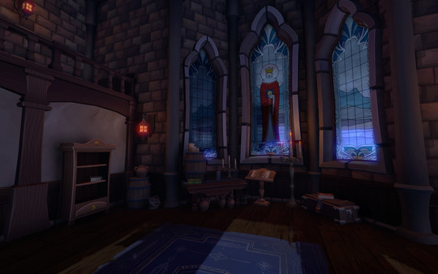

Rys. 1. Materiał promocyjny z gry „We were here” (źródło: [3])

**Data wydania:** 3 Luty 2017

**Producent:** Total Mayhem Games

**Wydawca:** Total Mayhem Games

**Platforma:** Steam

**Recenzje użytkowników:** Bardzo pozytywne

**Zalety:**

* Dopracowana grafika 3D świetnie oddająca świat gry
* Widok z pierwszej osoby powodujący lepsze wczucie się w głównego bohatera i zaangażowanie w gre
* Dobrze dobrana ścieżka dźwiękowa
* System ekwipunku i łączenia przedmiotów

**Wady:**

* Do gry potrzebnych jest 2 graczy połączonych w sieci
* Momentami zbyt nieoczywiste zagadki i zbyt wygórowany poziom trudności dla licealistów
* Presja czasu i konieczność przechodzenia gry od nowa w razie niepowodzenia
* Posiada niewiele walorów edukacyjnych
  1. Escape game : 50 rooms 1

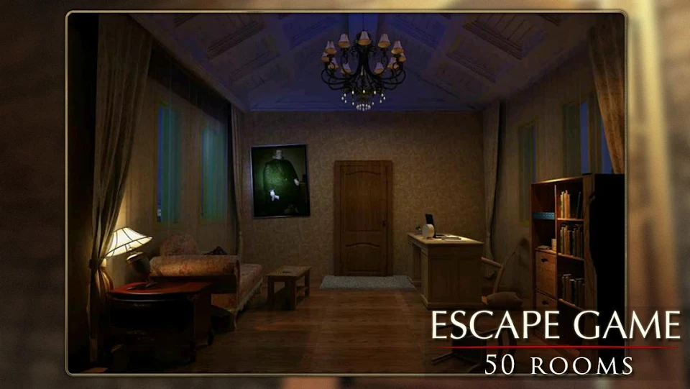

Rys. 2. Materiał promocyjny z gry Escape game : 50 rooms 1 (źródło: [4])

**Data wydania:** brak danych

**Deweloper:** BusColdApp

**Platforma:** Google Play

**Śr. ocena użytkowników:** 4,4/5

**Zalety:**

* Duża popularność – ponad 10 000 000 pobrań (stan na 18.08.2020)
* Niskie wymagania sprzętowe – Android 2.3+
* Dużo poziomów, długa rozgrywka
* System podpowiedzi na wypadek utknięcia gracza na którymś etapie
* Rozbudowane minigierki i animacje wykonywanych czynności
* System ekwipunku i łączenia przedmiotów

**Wady:**

* Po każdym poziomie wyświetlana jest reklama co bywa irytujące i powoduje utratę uwagi i zainteresowania gracza
* Niskiej jakości grafika 2D która nie oddaje w pełni świata gry, nie pozwala spojrzeć na niego z różnej perspektywy i tym samym bywa powodem niezauważenia ważnych szczegółów
* W wielu miejscach brak jest ścieżek dźwiękowych
* Posiada niewiele walorów edukacyjnych
* Przy dłuższym użytkowaniu staje się monotonna
  1. Belko VR: An Escape Room Experiment

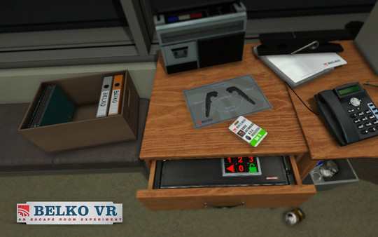

Rys. 3. Materiał promocyjny z gry Belko VR: An Escape Room Experiment (źródło: [5])

**Data wydania:** 3 Marca 2017

**Producent:** Top Right Corner, Yarvo Productions, Paper Crane Games

**Wydawca:** Top Right Corner

**Platforma:** Steam

**Recenzje użytkowników:** Bardzo pozytywne

**Zalety:**

* Gra stworzona w technologii VR co pozwala maksymalnie oddać w niej rzeczywistość i dać graczowi poczucie że sam jest jej bohaterem
* Dopracowana grafika 3D i animacje
* Zaawansowana fizyka, możliwość manipulowania przedmiotami za pomocą kontrolerów
* Dobrze dobrana ścieżka dźwiękowa, wykonanie danej czynności daje graczowi od razu informacje zwrotną

**Wady:**

* Aby zagrać w ten tytuł wymagany jest jeden z trzech zestawów VR – HTC Vive, Oculus Rift lub Valve Index które są dosyć drogie
* Długotrwałe używanie gogli VR może powodować występowanie tzw. VR Motion Sickness (Choroba lokomocyjna VR) która bywa lekko nieprzyjemna, a czasem prowadzi do wymiotów i zawrotów głowy
* Posiada niewiele walorów edukacyjnych
  1. Ucieczka z Pokoju – Mózgowe Łamigłówki

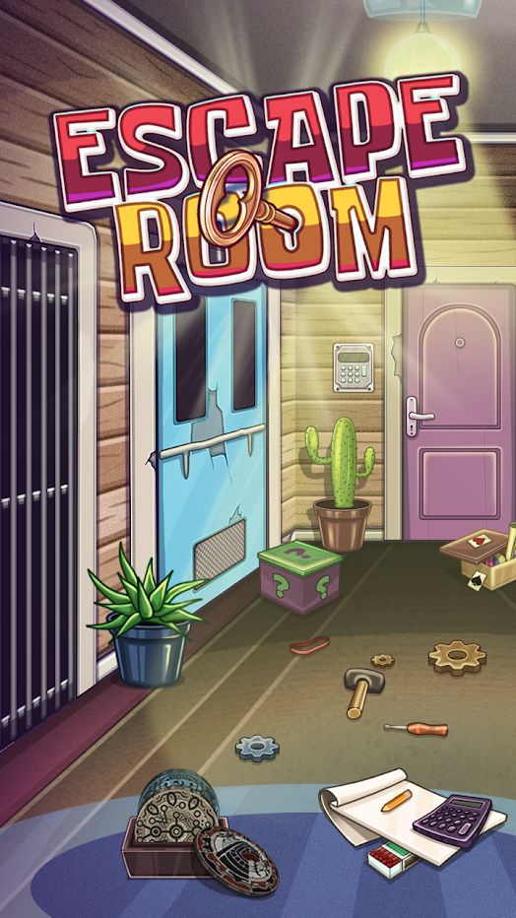

Rys. 4. Materiał promocyjny z gry Ucieczka z Pokoju – Mózgowe Łamigłówki (źródło: [6])

**Data wydania:** brak danych

**Deweloper:** Webelinx Games

**Platforma:** Google Play

**Śr. ocena użytkowników:** 4,2/5

**Zalety:**

* Duża popularność – ponad 5 000 000 pobrań (stan na 18.08.2020)
* System podpowiedzi na wypadek utknięcia gracza na którymś etapie
* Rozbudowane minigierki i animacje wykonywanych czynności
* Przyjemna grafika
* Samouczki przed nowymi zagadkami

**Wady:**

* Po każdym poziomie wyświetlana jest reklama co bywa irytujące i powoduje utratę uwagi i zainteresowania gracza
* Nieintuicyjne i niewygodne sterowanie, przy niektórych zagadkach gracz zasłania sobie palcem ekran
* Produkcja typowo nastawiona na komercje - po kilkunastu minutach gry brakuje „energii” i aby grać dalej trzeba oglądać kolejne reklamy lub zapłacić
* Zagadki bywają powtarzalne
* Mało różnorodne obiekty graficzne
* Wymaga Androida 5.0+
  1. Escape Room – Der kranke Kollege

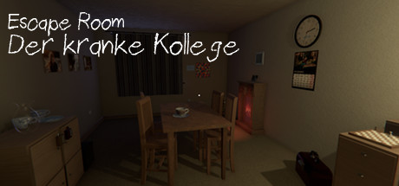

Rys. 5. Materiał promocyjny z gry Escape Room – Der kranke Kollege (źródło: [7])

**Data wydania:** 5 Września 2020

**Deweloper:** Bitbeast Games

**Platforma:** Steam

**Recenzje użytkowników:** Bardzo pozytywne

**Zalety:**

* Różnorodne i dobrze dobrane obiekty
* Wciągająca rozgrywka
* Rozbudowane minigierki i animacje wykonywanych czynności
* System podpowiedzi
* Muzyka trzymająca w napięciu
* Przejrzysty i łatwy w obsłudze interfejs

**Wady:**

* Gra miejscami zawiera elementy horroru, dlatego może być nieodpowiednia dla osób niepełnoletnich
* Niektóre dźwięki wykonywanych czynności są źle dobrane lub są niskiej jakości
* Napisy na kartkach bywają nieczytelne
  1. Podsumowanie

Najbardziej popularne i najwyżej oceniane gry typu Escape Room rzadko kładą nacisk na kwestie edukacyjne, często są nastawione głównie na zyski, a poziomy są powtarzalne i monotonne. Często użytkownicy muszą oglądać reklamy, a same gry są wręcz przereklamowane i swój sukces zawdzięczają dobremu marketingowi.

Gry mobilne mają dostęp do szerszego grona odbiorców i da się na nich więcej zarobić z uwagi na gotowe mechanizmy reklam i zakupów w aplikacji.

Komputery osobiste z reguły mają większą moc obliczeniową od przeciętnych smartfonów co pozwala na lepszą grafikę. Z uwagi na większy ekran, dostęp do klawiatury i myszy gracz ma dużo lepszy komfort wizualny i wygodniejsze sterowanie, a twórca możliwość zaprojektowania czytelniejszego interfejsu.

Publikacja gry na znanych platformach Google Play i AppStore wiąże się również z dodatkowymi opłatami, a później przejściem pozytywnej weryfikacji, dystrybucja gier na PC daje większą elastyczność.

Poniżej zaprezentowano spis cech i mechanik które są pożądane i wpływają pozytywnie na rozgrywkę, dlatego zostaną wykorzystane w produkcji:

* Grafika 3D
* Dźwięk
* Samouczek
* Docelowa platforma: PC
* Różnorodne obiekty 3D
* Intuicyjne sterowanie
* Ciekawe zagadki
* System ekwipunku i łączenia przedmiotów
* Niskie wymagania sprzętowe
* Brak konieczności zakupu dodatkowych urządzeń
* Brak reklam
* Rozgrywka jednoosobowa

1. Wybór silnika gry

Silnik gry komputerowej (ang. game engine) – główna część kodu gry komputerowej dostępna wraz ze zintegrowanym środowiskiem programistycznym zaprojektowanym dla osób i zespołów tworzących gry komputerowe [2].

Dzisiejsze silniki gier najczęściej posiadają w zestawie moduły graficzne, obsługi klawiatury, myszy czy innych kontrolerów ruchu, moduły sieciowe, takie odpowiedzialne za symulowanie fizyki czy sztucznej inteligencji, itp.

Posiadanie jakiegokolwiek z tych modułów nie jest jednak wymagane i zdarza się że programiści muszą korzystać z zewnętrznych rozwiązań, niedostarczanych przez silnik, co oczywiście przekłada się na dodatkowe koszty a czasami jest wręcz niemożliwe z uwagi na niekompatybilne technologie.

Wybór odpowiednich narzędzi ma bardzo istotny wpływ na późniejszy proces tworzenia gier i niejednokrotnie w historii branży zdarzało się, że deweloper musiał porzucić daną technologie czy nawet cały projekt z powodu np.: niemożliwości zaimplementowania pewnej funkcjonalności, braku doświadczenia programistów w wybranym środowisku, błędów samego silnika czy niekompletnej lub bardzo ubogiej dokumentacji. Z uwagi na powyższe warto poświęcić nieco czasu na zastanowienie się nad tym zagadnieniem i przetestowanie istniejących rozwiązań pod kątem najbardziej odpowiednich dla zespołu i projektu.

W kolejnych podrozdziałach zostaną porównane 3 najpopularniejsze pozycje:

* Unreal Engine
* Unity
* Godot
  1. Unreal Engine



**Zalety:**

* Marka obecna na rynku od 1998
* Używany i wspierany przez największe firmy z branży gier
* Osiągalne bardzo dobre efekty graficzne, fotorealizm
* Dobra wydajność
* Rozbudowany i wygodny system „Blueprints” który nie wymaga umiejętności programowania i niejednokrotnie oszczędza czas na pisaniu skryptów
* Marketplace – sklep z zasobami zawierający również darmowe produkty
* Dobra dokumentacja i mnóstwo materiałów edukacyjnych dostępnych w Internecie
* Obsługiwane platformy docelowe: Windows PC, PlayStation 5, PlayStation 4, Xbox Series X, Xbox One, Nintendo Switch, Google Stadia, MacOS, iOS, Android, AR, VR, Linux, SteamOS, HTML5

**Wady:**

* Możliwość programowania jedynie w języku C++
* Trudniejszy dla początkujących od konkurencji, wymaga większej wiedzy i umiejętności
* Przy lepszej grafice wymaga potężniejszych komputerów
  1. Unity 3D



**Zalety:**

* Marka obecna na rynku od 2005
* Łatwy i przejrzysty dla początkujących
* Dobra dokumentacja i mnóstwo materiałów edukacyjnych dostępnych w Internecie
* Asset Store – olbrzymi sklep z zasobami zawierający mnóstwo darmowych produktów
* Obsługiwane platformy docelowe: iOS, Android, Tizen, Windows, Universal Windows Platform, Mac, Linux, WebGL, PlayStation 4, PlayStation Vita, Xbox One, 3DS, Oculus Rift, Google Cardboard, Steam VR, PlayStation VR, Gear VR, Windows Mixed Reality, Daydream, Android TV, Samsung Smart TV, tvOS, Nintendo Switch, Fire OS, Facebook Gameroom, Apple's ARKit, Google's ARCore, Vuforia, Magic Leap
* Możliwość programowania w C#, JavaScript i C++ (tylko dla pluginów)
* Niskie wymagania sprzętowe dla deweloperów
* Ogromna społeczność, dzięki czemu wiele problemów które można napotkać zostało już rozwiązanych

**Wady:**

* Wersja Professional zawierająca dużo przydatnych narzędzi wymaga comiesięcznej opłaty
  1. Godot



**Zalety:**

* Wydany na licencji MIT co pozwala na dowolne użytkowanie bez opłat
* Możliwość programowania w GDScript, C#, C++
* Oddana społeczność która naprawia błędy, rozwija nową funkcjonalność i odpowiada na pytania
* Obsługiwane platformy docelowe: Windows, macOS, Android, iOS, BlackBerry 10, HTML5, WebAssembly, Universal Windows Platform
* Wygodny I przejrzysty interfejs

**Wady:**

* Pierwsze stabilne wydanie w 2014r, stosunkowo nowa technologia w porównaniu do konkurencji
* Skromny sklep z zasobami
* Brak oficjalnego wsparcia dla konsol
* Nienajlepsza dokumentacja
* Niekiedy występują problemy z importem modeli 3D
* Silnik fizyczny dużo gorszy niż u konkurencji
* Z uwagi na ukierunkowanie ku otwartoźródłowemu oprogramowaniu i ograniczone finansowanie - produkt rozwijany jest dużo wolniej niż u konkurencji
  1. Podsumowanie

Obecnie na rynku jest mnóstwo zintegrowanych środowisk do produkcji gier i duża część nich na pewno nadawałaby się do stworzenia gry która jest tematem tej pracy. Dwie pierwsze firmy od lat ze sobą konkurują i już na pierwszy rzut oka widać że są liderami w powyższym zestawieniu.

Mimo że Unreal Engine jest zdecydowanie bardziej rozbudowany, ma więcej możliwości i prawdopodobnie dałby lepszy efekt wizualny to silnik Unity jest najlepszy do tego typu projektu, ponieważ posiada ogromną społeczność, mnóstwo poradników i materiałów edukacyjnych, Asset Store nieporównywalnie większy od konkurencyjnych i niski próg wejścia dla początkujących deweloperów. Jakość grafiki przy produkcji tego typu nie będzie się wiele różnić, ponieważ najprawdopodobniej nie zostaną też użyte żadne zaawansowane narzędzia dostępne w UE4 , a modele 3D będą pochodziły z darmowych źródeł, dlatego jego potencjał nie zostanie wykorzystany.

Jeśli zaś chodzi o Godot, to projekt jest bardzo obiecujący i być może za kilka lat dogoni konkurencje, ale póki co ma wiele mankamentów z którymi musi się zmierzyć, a także znaleźć więcej sponsorów co przyspieszy jego rozwój.

1. „Game Design Document” dla projektowanej gry
   1. Wstęp

Gra „Escape Room” jest tworzona w celu wspomagania uczniów liceów w nauce fizyki i informatyki. Głównym założeniem jest przekazywanie wiedzy poprzez zabawę. W odróżnieniu od konkurencyjnych tytułów, ten ma podążać za nowoczesnymi trendami i tym samym być bardziej przystępny i interesujący dla młodzieży.

* 1. Technologia

Gra w całości tworzona będzie w technologii Unity z wykorzystaniem silnika 3D. W produkcji zostaną wykorzystane gotowe modele, grafiki i dźwięki dostępne w Internecie na darmowych licencjach.

Platformą docelową jest PC z systemem operacyjnym nie starszym niż Windows 7.

* 1. Interfejs użytkownika

Zgodnie z [8]

„Interfejs użytkownika pośredniczy między mechaniką podstawową gry a graczem.

Przejmuje wyzwania generowane przez mechanikę podstawową (np. prowadzenie samochodu wyścigowego) i zamienia je na grafikę wyświetlaną na ekranie oraz dźwięki wydobywające się z głośników. Przekształca także czynności naciskania przycisków i ruchy na klawiaturze lub kontrolerze w działania zależne od kontekstu gry. Jeśli jest to wykonywane w sposób płynny i naturalny, gracz zaczyna kojarzyć naciśnięcie przycisku z odpowiednim działaniem”.

* + 1. Menu

Po uruchomieniu gry wyświetli się ekran z trzema przyciskami:

* „Graj” – uruchamia właściwą rozgrywkę
* „Info” – wyświetla informacje o produkcji, autorze i wykorzystanych zasobach
* „Wyjdź” – zamyka program

Sterowanie w menu odbywa się za pomocą myszy.

* + 1. Rozgrywka

Po wciśnięciu przycisku „Graj” wyświetli się krótkie wprowadzenie opisujące sterowanie oraz wstęp do fabuły.

Sterowanie podczas gry odbywa się za pomocą poniższego schematu:

**Myszka** – poruszanie kamerą, kursorem

**W, S, A, D** – poruszanie się do przodu, do tyłu, w lewo i w prawo

**E** – interakcja

**I** – otwarcie / zamknięcie ekwipunku

Wprowadzenie do fabuły mówi graczowi że został porwany i uwięziony w ciemnym pomieszczeniu i musi uciec. Instruuje też że w przypadku problemów z wykonaniem jakiegoś zadania powinien dokładnie się rozejrzeć, a także czytać opisy do posiadanych przedmiotów.

* + 1. Ekwipunek

Ekwipunek wyświetla zgromadzone przez gracza przedmioty, ich opis, pozwala na ich łączenie oraz używanie.

Przedmioty w świecie gry dzielą się na 3 podstawowe grupy:

* Takie których możemy użyć niezależnie od innych, po użyciu zostaną podświetlone na zielono
* Takie które musimy połączyć z innymi, po użyciu zostaną podświetlone na żółto
* Takie których nie możemy użyć, ponieważ inny przedmiot musi najpierw zostać z nimi połączony

Przedmioty niezależne to takie w które możemy wyposażyć naszą postać , wziąć w rękę. Niektórymi z nich można uderzyć w inny obiekt, np. łomem, mieczem. Aby schować wyciągnięty przedmiot należy ponownie na niego kliknąć, zostanie on wtedy odznaczony.

Łączenie przedmiotów odbywa się w dwóch etapach:

* Należy kliknąć na przedmiot który chcemy połączyć, zostanie on podświetlony na żółto
* Należy kliknąć na przedmiot z którym chcemy połączyć wybrany wcześniej przedmiot

Jeżeli operacja się powiedzie, zostanie odtworzony odpowiedni dźwięk, a zawartość ekwipunku ulegnie zmianie, w przeciwnym wypadku nic się nie wydarzy.

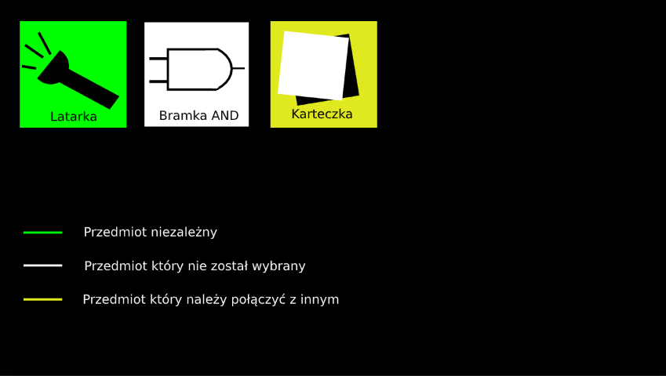

Rys. 6. Planowany wygląd ekwipunku (źródło: opracowanie własne)

* 1. Zagadki
     1. Spostrzegawczość

Odnalezienie ukrytych w świecie gry przedmiotów samo w sobie stanowi zagadkę i kluczem do sukcesu jest spostrzegawczość, eksploracja pomieszczeń i patrzenie na świat z różnej perspektywy.

* + 1. Łączenie przedmiotów

Odpowiednie połączenie przedmiotów jest niezbędne do wytworzenia kolejnych, które posłużą później w innych zagadkach. Przydatne w tym procesie są opisy przedmiotów w ekwipunku oraz podstawowa wiedza szkolna.

* + 1. Interakcja z otoczeniem

Wiele obiektów w świecie gry może zostać podniesionych, użytych, bądź może zostać użyty na nich obiekt z ekwipunku.

* + 1. Pinpad

Jest to urządzenie posiadające ekran, cyfry od 0-9, a także przyciski wstecz i dalej.

Z jego pomocą można wprowadzić czterocyfrowy pin. Jeśli będzie on poprawny, otworzą się drzwi do kolejnego pomieszczenia.

* + 1. Latarka i ukryty w ciemności pin

Do użycia latarki niezbędne jest znalezienie baterii i połączenie ich z latarką.

Dzięki latarce gracz może odczytać znajdujący się na ścianie pin.

* + 1. Łom

Należy wybrać łom z ekwipunku a następnie za pomocą lewego przycisku myszy uderzyć w drewnianą paletę, aby ją zniszczyć i uzyskać dostęp do leżącego za nią klucza który będzie potrzebny w kolejnej zagadce.

* + 1. Otwarcie szafki za pomocą klucza

Znaleziony uprzednio klucz należy wybrać z ekwipunku i użyć na szafce aby odblokować zamek, a następnie należy otworzyć szafkę.

* + 1. Odnalezienie drugiego pinu

Podczas gry odnaleźć trzeba 3 notatki, które reprezentują 3 pomniejsze zadania:

* Zadanie na obliczenie prędkości
* Odejmowanie binarne
* Wiadomość zakodowana w alfabecie Morse’a

Notatki są ponumerowane, po złączeniu kolejnych liczb będących wynikami powyższych zadań powstanie czterocyfrowy pin który odblokuje drzwi.

* + 1. Reakcja chemiczna i rozpuszczenie łańcucha

Należy znaleźć i połączyć ze sobą 2 kolby z substratami:

* Tlenek siarki – SO
* Wodę - H20

W wyniku reakcji powstanie kwas siarkowy, który należy użyć na łańcuchu do drzwi kuźni aby go rozpuścić.

* + 1. Wykucie miecza w celu pokonania strażnika

Przed wejściem do ostatniego pomieszczenia stoi strażnik który blokuje drogę. Aby go pokonać gracz będzie potrzebował miecza.

Do wykucia miecza niezbędne są 3 przedmioty:

* Sztabka żelaza
* Młot
* Obcęgi

Proces wytworzenia miecza dzieli się na następujące etapy:

* Użycie miecha aby rozgrzać palenisko
* Umieszczenie sztaby na palenisku
* Zdjęcie sztaby z paleniska za pomocą obcęgów
* Umieszczenie rozgrzanej sztaby na kowadle
* Wyposażenie postać w młot i uderzenie nim w sztabę
* Podniesienie ostrza z kowadła
* Naostrzenie miecza na osełce

Po utworzeniu miecza, należy wyposażyć w niego postać i uderzyć nim strażnika

* + 1. Utworzenie obwodu z wykorzystaniem bramek logicznych

Gracz w trakcie gry znajdzie 2 przedmioty nazwane bramkami logicznymi, kolejno AND i OR. Bramki należy umieścić w odpowiednich miejscach obwodu aby przepłynął przezeń prąd. Zielony kolor symbolizuje wysokie napięcie (1), a czerwony niskie (0).

Po poprawnym utworzeniu obwodu zostaną otwarte ostatnie drzwi, kończące grę.

* 1. Pomieszczenia

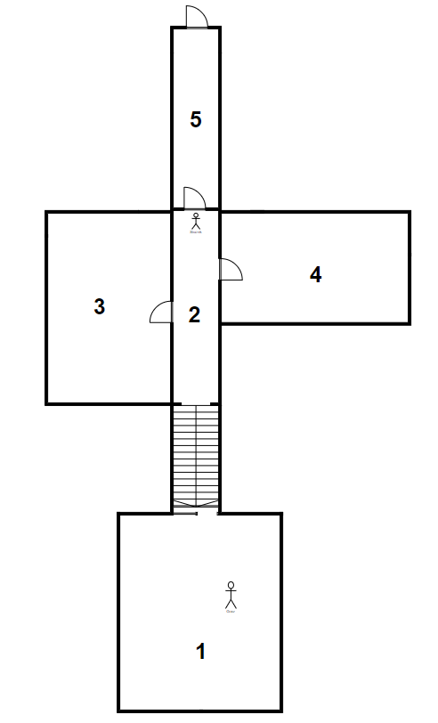

Rys. 7. Rozkład pomieszczeń (źródło: opracowanie własne)

Numery poszczególnych pomieszczeń odpowiadają numerom podrozdziałów poniżej.

Kolejność rozdziałów jest zgodna z kolejnością w jakiej gracz powinien odwiedzać dane pomieszczenia.

* + 1. Piwnica

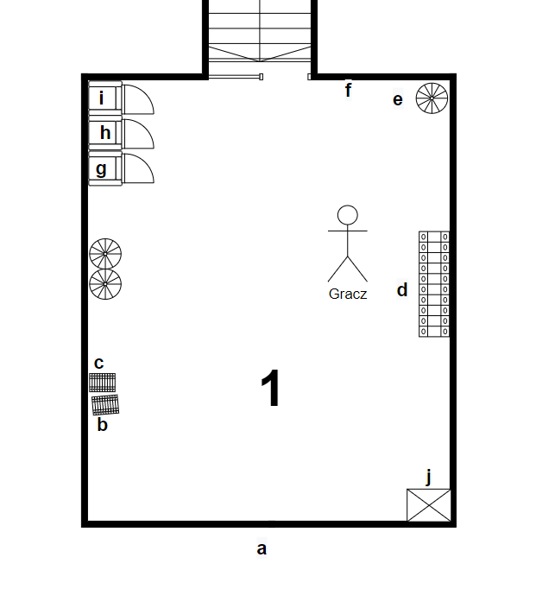

Rys. 8. Plan piwnicy (źródło: opracowanie własne)

**Gracz** – pozycja startowa gracza

**a** – ściana na której znajdują się ukryte w ciemności cyfry, będące kombinacją do pierwszego pinpada

**b** – paleta za którą ukryta jest kartka z zadaniem fizycznym

**c** – paleta za którą ukryty jest klucz do szafki oznaczonej jako **h**

**d** – betonowa rura w której dolnym końcu ukryta jest bateria do latarki

**e** – bramka logiczna AND

**f** – umieszczony na ścianie pinpad otwierający drzwi

**g** – metalowa szafka w której ukryty jest łom

**h** – metalowa szafka w której ukryta jest kartka z zadaniem o systemem binarnym

**i** – metalowa szafka w której ukryta jest latarka

**j** – pudełko w którym ukryty jest pojemnik z wodą

* + 1. Korytarz

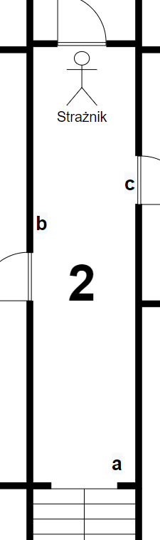

Rys. 8. Plan korytarza (źródło: opracowanie własne)

**a** – kartka z zadaniem na temat alfabetu Morse’a

**b** – pinpad otwierający drzwi do biblioteki

**c** – łańcuch który należy przepalić kwasem

**Strażnik** – rycerz który pilnuje wejścia do ostatniego pomieszczenia, należy go pokonać przy użyciu wcześniej wykutego miecza

* + 1. Biblioteka

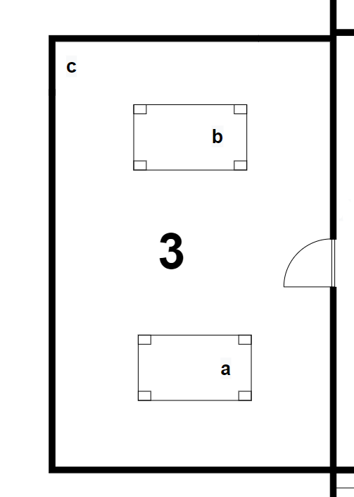

Rys. 9. Plan biblioteki (źródło: opracowanie własne)

**a** – naczynie z kwasem siarkowym

**b** – sztabka żelaza

**c** – bramka logiczna OR

* + 1. Kuźnia

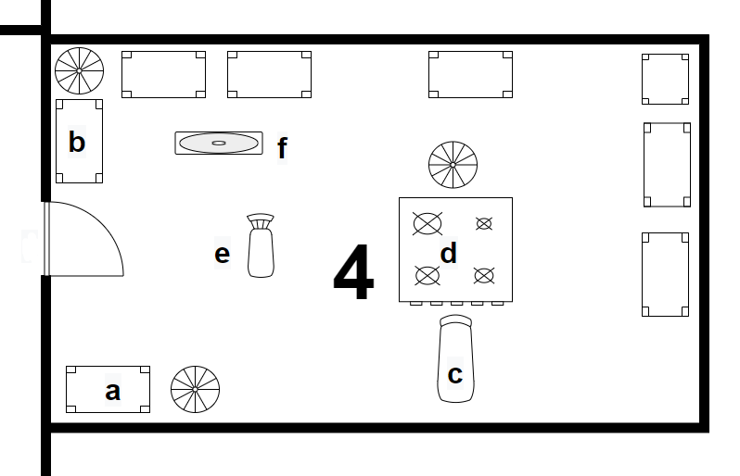

Rys. 10. Plan kuźni (źródło: opracowanie własne)

**a** – miejsce położenia obcęgów

**b** – miejsce położenia młota kowalskiego

**c** – miech do rozgrzania pieca

**d** – palenisko

**e** – kowadło

**f** – kamień szlifierski

* + 1. Śluza

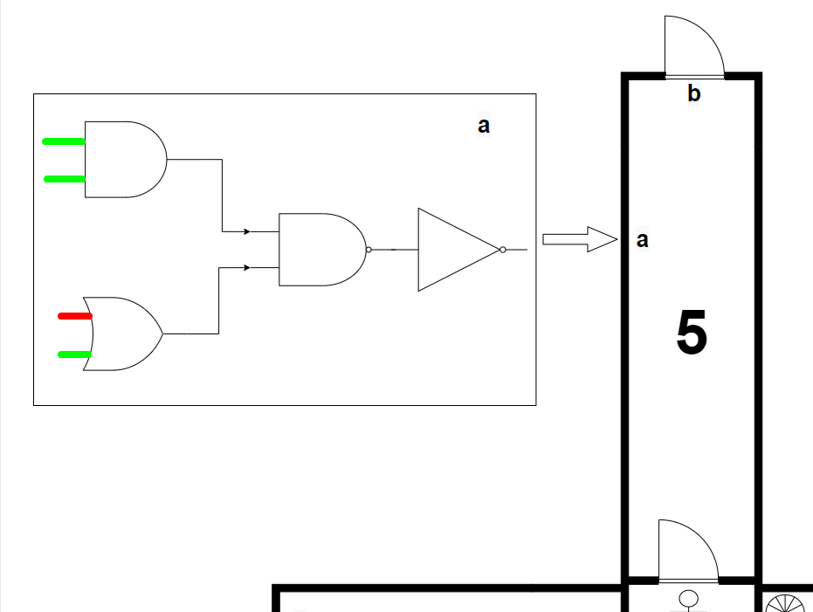

Rys. 11. Plan śluzy i schemat elektryczny zagadki z bramkami logicznymi (źródło: opracowanie własne)

**a** – ściana na której umieszczony jest obwód elektryczny, który należy uzupełnić o 2 bramki, po lewej stronie widnieje schemat elektryczny tego układu

**b** – ostatnie drzwi kończące grę

* 1. Zakończenie gry

Po przejściu wszystkich zagadek i przejściu przez ostatnie drzwi wyświetli się ekran z gratulacjami, a po kilku sekundach gra powróci do głównego.

1. Implementacja

Implementacja gry odbywała się według następującej kolejności:

* Wyszukiwanie modeli / tekstur pasujących do wyglądu pomieszczenia
* Rozmieszczenie obiektów w pomieszczeniu
* Zaprogramowanie mechanik niezbędnych do działania zagadek w konkretnym pomieszczeniu
* Testowanie mechanik i ewentualna poprawa błędów
* Wypełnianie ewentualnych pustych miejsc w pomieszczeniu

Poniżej znajduje się szczegółowy opis niektórych etapów tego procesu.

* 1. Tworzenie mapy

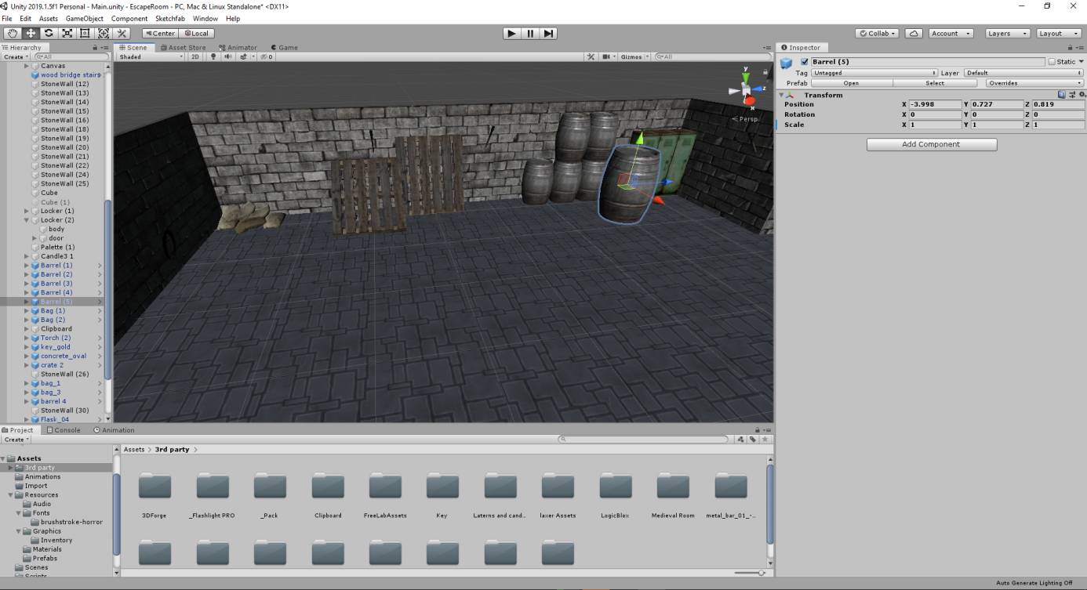

Rys. 12. Zrzut ekranu z edytora Unity (źródło: opracowanie własne)

Po pobraniu obiektu i zaimportowaniu go do środowiska Unity, odpowiednie rozmieszczenie go jest trywialne i odbywa się za pomocą widocznych na Rys. 13 kolorowych strzałek.

* + 1. Wyszukiwanie modeli 3D

Zdecydowanie najtrudniejszym i najbardziej czasochłonnym etapem tworzenia mapy było znalezienie odpowiednich modeli trójwymiarowych które pasowałyby do wystroju i mogłyby zostać użyte w świecie gry.

Wszystkie modele zaczerpnięte zostały z dwóch poniższych źródeł:

* Unity Asset Store - <https://assetstore.unity.com/>
* Sketchfab - <https://sketchfab.com/>

Szczegółowe informacje na temat wykorzystanych zasobów znajdują się w menu głównym gry po naciśnięciu przycisku „O grze”.

* + 1. Dodanie Colliderów

Dla niemal każdego obiektu umieszczonego na mapie gry niezbędne było dodanie tzw. **Collidera**. Jest to gotowy komponent silnika fizycznego odpowiedzialny za wykrywanie kolizji pomiędzy obiektami. Gdyby został pominięty spowodowałoby to w najlepszym wypadku przenikanie gracza przez obiekty, a w najgorszym wypadnięcie gracza poza mapę, a w konsekwencji krytyczny błąd uniemożliwiający kontynuację rozgrywki.

* 1. Stworzenie postaci gracza i systemu poruszania się

Jako że gra w założeniach jest pierwszoosobowa, model gracza jest zbędny, a stworzenie systemu poruszania się sprowadza się do następujących czynności:

* Utworzenie niewidzialnego obiektu będącego „kontenerem” dla potrzebnych komponentów
* Podpięcie gotowego komponentu **CharacterController** odpowiadającego za poruszanie się i ustawienie mu właściwych parametrów takich jak prędkość poruszania się, wymiarów gracza (niezbędne do prawidłowego wykrywania kolizji pomiędzy obiektami)
* Przypięcie głównej kamery i ustawienie jej pola widzenia
* Stworzenie i użycie skryptu nazwanego **PlayerController**, który na podstawie danych z myszy i klawiatury ustawia odpowiednie położenie kamery oraz wprawia postać w ruch
  1. Tworzenie systemu ekwipunku

Jednym z najbardziej skomplikowanych i dlatego wartym omówienia systemem w grze okazał się system ekwipunku. Odpowiada on kolejno za podnoszenie, przechowywanie, łączenie przedmiotów i interakcje pomiędzy nimi, a także światem gry.

Poszczególne elementy tego mechanizmu najlepiej zilustruje poniższy uproszczony diagram UML:

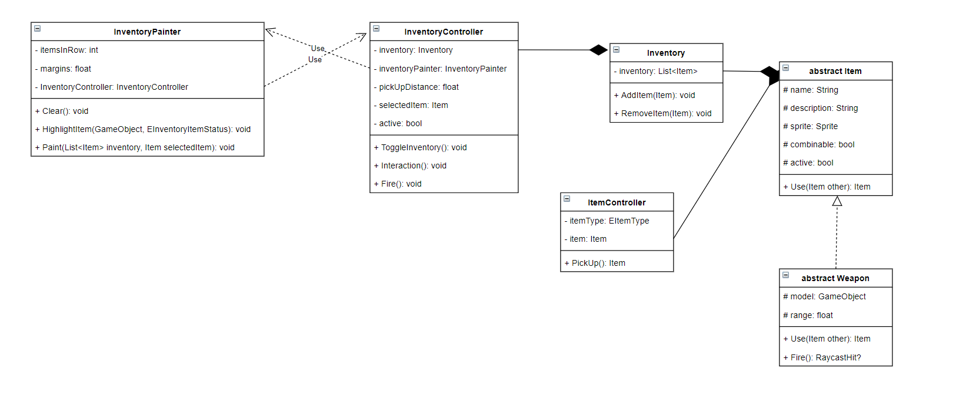

Rys. 13. Diagram klas pokazujący funkcjonowanie ekwipunku (źródło: opracowanie własne)

Na diagramie wyszczególnione są niektóre pola i metody pokazanych klas, które mają wpływ na funkcjonowanie ekwipunku. Poniżej zostanie szczegółowo omówiona rola poszczególnych klas.

**Item –** klasa abstrakcyjna, dziedziczą po niej klasy odpowiadające za konkretne przedmioty, np. **Key**(Klucz), **Note**(Notatka), itp.

**Weapon** – klasa pochodna od **Item**, reprezentuje broń, dziedziczą po niej klasy odpowiedzialne za konkretną broń, np. **Crowbar**(Łom), **Sword**(Miecz)

**Inventory** – klasa jest pojemnikiem na przedmioty, zawiera kolekcję elementów typu **Item**

**ItemController –** klasa używana przy wizualnej reprezentacji obiektów, wykorzystywana jest do podnoszenia umiejscowionych w świecie gry przedmiotów

**InventoryController** – klasa zarządzająca ekwipunkiem, zawiera sobie kolekcję przedmiotów, a także odwołuje się do klasy **InventoryPainter**

**InventoryPainter –** klasa odpowiedzialna za narysowanie ekwipunku na ekranie oraz jego wymazanie

* 1. Niszczenie palety

Na szczególną uwagę zasługuje mechanizm niszczenia palety, ponieważ jest unikatowy dla tego typu gier i wprowadza do rozgrywki element destrukcji otoczenia, dlatego zostanie omówiony poniżej.

Pomysł został zaczerpnięty z filmu w serwisie YouTube[9] pokazującego jak wycinać w siatce dwuwymiarowego obiektu różne kształty, najpierw trójkąty, a potem kwadraty.

Powyższa technika została zaadaptowana i rozbudowana o możliwość wycinania prostopadłościennych elementów obiektów złożonych właśnie z nich.

* + 1. Jak to działa?

Siatka modeli trójwymiarowych w silniku Unity dostępna jest do modyfikacji jako tablica trójkątów.

Wykorzystując tzw. **Raycast**[10], czyli wirtualny promień, który możemy „wystrzelić” np. z punktu w którym znajduje się nasz środek kamery, przed siebie, silnik fizyczny zwróci nam informację czy promień natrafił na jakiś obiekt w świecie gry, na który akurat wskazuje kamera.

Jeśli tak, dostaniemy informacje o tym w który konkretnie trójkąt na siatce obiektu trafił promień[11]. Mając taką informacje można wyłączyć taki trójkąt z procesu renderowania i tym samym wyciąć dziurę w obiekcie.

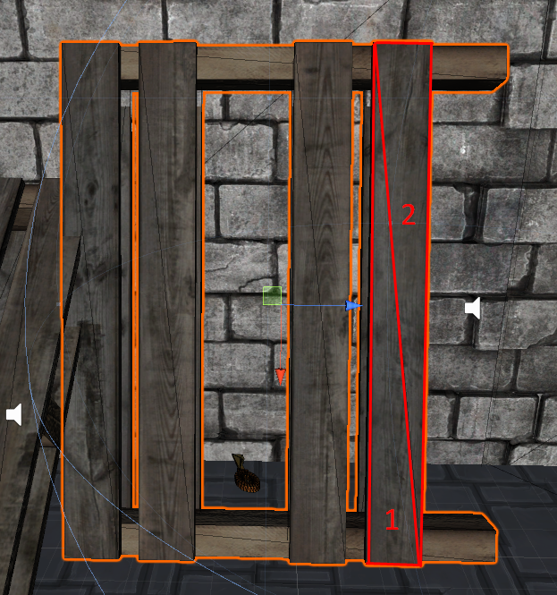

Rys. 14. Paleta z zaznaczonymi trójkątami (źródło: opracowanie własne)

Na podstawie takiej informacji

* 1. Zasoby zewnętrzne
     1. Modele 3D

Obiekty wykorzystane pobrane z serisu sketchfab i unity asset i [4] z bibliografii

* + 1. Dźwięk

Poszukać konkretnych linkjów

* + 1. Grafika 2D
  1. Podsumowanie

Proces implementacji był zdecydowanie najbardziej czasochłonnym etapem produkcji gry i z uwagi na jego złożoność nie został w całości zaprezentowany. Dla zainteresowanych szczegółami implementacji, dostępny jest projekt w całości na repozytorium Github pod adresem: <https://github.com/macias0/EscapeRoom.git>

Pobierając go i uruchamiając w środowisku Unity można zapoznać się z całą zawartością.

1. Testowanie

Informacje że stworzono w gogle forms

1 str zrzut ekranu i 2 jako przykład

Pod adresem <https://forms.gle/LxiV7RjYM22o2n9a8> dostępna jest utworzona wcześniej ankieta dla osób biorących udział w testach gry. Ankieta podzielona została na kilka części:

* Informacje o graczu
* Pytania o rozgrywkę
* Pytania dla osób którym udało się ukończyć grę
* Pytania dla osób którym nie udało się ukończyć gry
* Zgłaszanie błędów

Ankieta została udostępniona publicznie, brały w niej udział osoby w różnym wieku, różniej płci i o różnych upodobaniach jeśli chodzi o rozrywkę.

Wstawić screeny z wyników ankiet, napisać o błędach, że zostały poprawione.

Rozdział z podsumowaniem co można zrobić w przyszłości żeby było fajnie.

Bibliografia

[1] Hasło "Gra komputerowa", <https://pl.wikipedia.org/wiki/Gra_komputerowa> dostęp 30.10.2020 r.

[2] Hasło „Silnik gry komputerowej”, <https://pl.wikipedia.org/wiki/Silnik_gry_komputerowej> dostęp 30.10.2020 r.

[3] Grafika promocyjna z gry We were here + hiperłącze do png, <https://store.steampowered.com/app/582500/We_Were_Here> dostęp 27.11.2020 r.

[4] Grafika, <https://play.google.com/store/apps/details?id=com.coldapp.at50rooms1&hl=pl&gl=US> dostęp 27.11.2020 r.

[5] Grafika, <https://store.steampowered.com/app/600140/Belko_VR_An_Escape_Room_Experiment/> dostęp 27.11.2020 r.

[6] Grafika, <https://play.google.com/store/apps/details?id=com.webelinx.EscapeRoom.Free.Portrait.Game&hl=pl&gl=US> dostęp 27.11.2020 r.

[7] Grafika, <https://store.steampowered.com/app/1301720/Escape_Room__Der_kranke_Kollege> dostęp 27.11.2020 r.

[8] Adams Ernest Projektowanie Gier. Podstawy. Wydanie II s. 74 Wydawnictwo Helion

[9] Film „Cutting Holes in a Mesh at Runtime in Unity 5”, <https://www.youtube.com/watch?v=z1r7VjgufJ8> dostęp 28.11.2020

[10] Hasło „Raycast”, <https://docs.unity3d.com/ScriptReference/Physics.Raycast.html> dostęp 27.11.2020

[11] Hasło „triangleIndex”, <https://docs.unity3d.com/ScriptReference/RaycastHit-triangleIndex.html> dostęp 27.11.2020

Spis rysunków

[Rys. 1. Materiał promocyjny z gry We were here (źródło: [3]) 10](#_Toc57451937)

[Rys. 2. Materiał promocyjny z gry Escape game : 50 rooms 1 (źródło: [4]) 11](#_Toc57451938)

[Rys. 3. Materiał promocyjny z gry Belko VR: An Escape Room Experiment (źródło: [5]) 13](#_Toc57451939)

[Rys. 4. Materiał promocyjny z gry Ucieczka z Pokoju – Mózgowe Łamigłówki (źródło: [6]) 14](#_Toc57451940)

[Rys. 5. Materiał promocyjny z gry Escape Room – Der kranke Kollege (źródło: [7]) 16](#_Toc57451941)

[Rys. 6. Planowany wygląd ekwipunku (źródło: opracowanie własne) 25](#_Toc57451942)

[Rys. 7. Rozkład pomieszczeń (źródło: opracowanie własne) 28](#_Toc57451943)

[Rys. 8. Plan piwnicy (źródło: opracowanie własne) 29](#_Toc57451944)

[Rys. 8. Plan korytarza (źródło: opracowanie własne) 30](#_Toc57451945)

[Rys. 9. Plan biblioteki (źródło: opracowanie własne) 31](#_Toc57451946)

[Rys. 10. Plan kuźni (źródło: opracowanie własne) 32](#_Toc57451947)

[Rys. 11. Plan śluzy i schemat elektryczny zagadki z bramkami logicznymi (źródło: opracowanie własne) 33](#_Toc57451948)

[Rys. 12. Zrzut ekranu z edytora Unity (źródło: opracowanie własne) 34](#_Toc57451949)

[Rys. 13. Diagram klas pokazujący funkcjonowanie ekwipunku (źródło: opracowanie własne) 36](#_Toc57451950)

[Rys. 14. Paleta z zaznaczonymi trójkątami (źródło: opracowanie własne) 38](#_Toc57451951)